Střední příčky ∆

Příklad: Narýsujte libovolný ∆ ABC, vyznačte středy jeho stran (stejně jako u těžnic pomocí kružítka). Středy stran ∆ ABC spojte pomocí pravítka (můžete použít ostrouhanou barevnou pastelku, fix raději ne). Výsledné úsečky s_{a}, s_{b}, s_{c} (na obrázku znázorněné červenou pastelkou) nazýváme střední příčky.
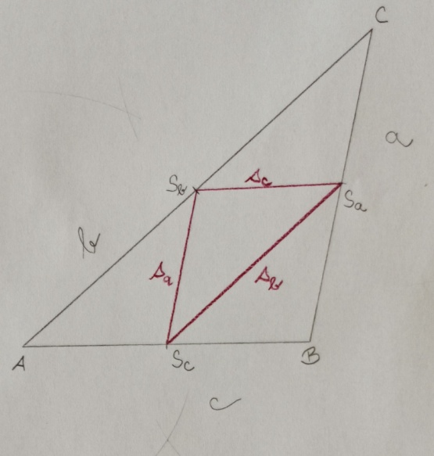

Vlastnosti středních příček:
- Trojúhelník ABC má tři středy stran S_{a}, S_{b}, S_{c} a tři střední příčky s_{a}, s_{b}, s_{c}.

- Každá střední příčka je rovnoběžná s příslušnou stranou a má velikost poloviny příslušné strany.

- Střední příčky dohromady rozdělují trojúhelník na čtyři shodné trojúhelníky
(příčkový trojúhelník a tři trojúhelníky při jednotlivých vrcholech).

- Naopak, každý trojúhelník můžeme doplnit třemi s ním shodnými trojúhelníky na trojúhelník s dvojnásobnými rozměry.

Úkol 1:
Změřte velikosti středních příček a rozhodněte, zda platí, že je velikost střední příčky poloviční než velikost příslušné strany trojúhelníku.
Úkol 2:
Na tvrdý papír narýsujte libovolný trojúhelník (dostatečně velký) a jeho střední příčky. Narýsovaný trojúhelník rozstříhejte na 4 menší trojúhelníky a překrýváním rozhodněte, zda jsou opravdu shodné.

